**И. А. КРЫЛОВ**  
**Свинья под Дубом.**

Басни Ивана Андреевича Крылова любимы в нашем народе. Они интересны и детям и взрослым. Содержание их забавно и поучительно. Мудрость их подобна мудрости народных пословиц. Тот, кто читал сборники басен Крылова, всё это знает не с чужих слов, а потому что на себе испытал их привлекательность.

Крыловым создано много басен. Некоторые из них, совсем немного, вы читали на уроках в школе. Сегодня прочитаем ещё одну. Название басни - «Свинья под Дубом». А первая строчка её, первый стих звучит так: ***Свинья под Дубом вековым****.*

Прилагательное *вековой* от какого существительного? (*Век.*) Как понимаете выражение «вековой дуб»? (*Столетний дуб*.) Прилагатель-ное *вековой* может принимать также значение «существующий века», то есть «многовековой». Замечу попутно: дубы живут несколько сотен лет, даже более тысячи лет могут простоять.

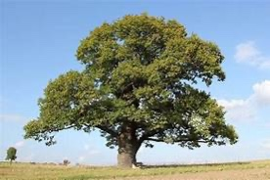

Представьте себе этот древний Дуб. Его корявый ствол толстый, неохватный, сучья широко раскинуты, и мощная, непроницаемая для солнечных лучей, крона. Под таким дубом земля должна быть усыпана желудями. А для свиней жёлуди - любимое лакомство. И очень сытная пища. Да и не только для свиней.

Так чем занималась Свинья под Дубом? Как думаете? (*Ела жёлуди*.) Но не только ела жёлуди. Прочтём басню «дедушки Крылова».

        Свинья под Дубом вековым  
Наелась желудей досыта, до отвала;  
        Наевшись, выспалась под ним;  
        Потом, глаза продравши встала

- 2 -

И рылом подрывать у Дуба корни стала.  
        “Ведь это дереву вредит, -  
Ей с Дубу Ворон говорит, -  
Коль корни обнажишь, оно засохнуть может”.  
       “Пусть сохнет, - говорит Свинья, -  
       Ничуть меня то не тревожит,  
       В нём проку мало вижу я;  
Хоть век его не будь, ничуть не пожалею;  
Лишь были б жёлуди: ведь я от них жирею”.  
“Неблагодарная! - примолвил Дуб ей тут, -  
      Когда бы вверх могла поднять ты рыло,  
            Тебе бы видно было,  
      Что эти жёлуди на мне растут”.

-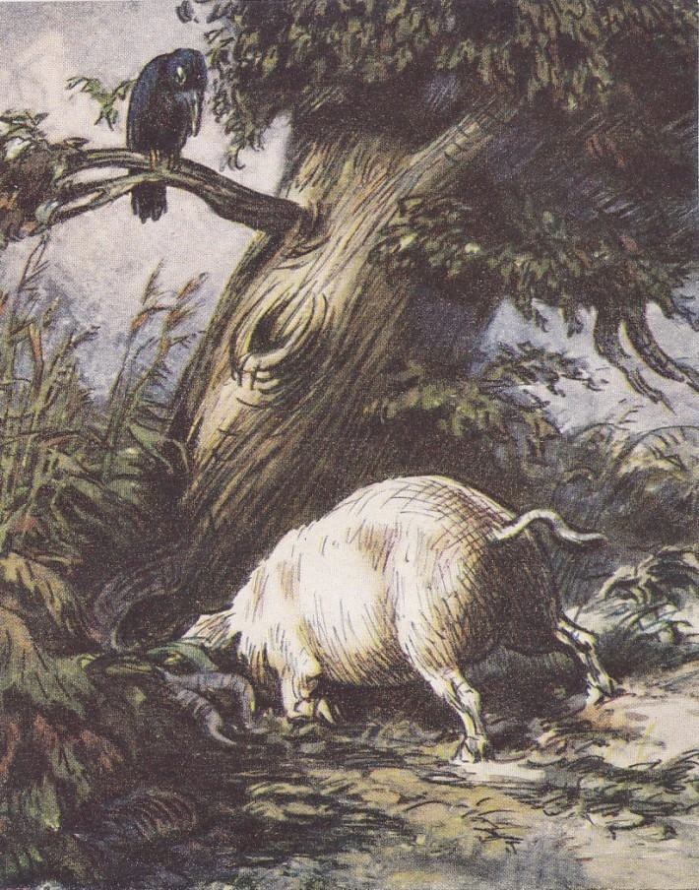

Обращаясь к Свинье, какую особенность в её моральном облике Дуб выделил как главную? (*Назвал Свинью неблагодарной*.) Согласны ли вы с такой характеристикой Свиньи?.. Кого называют *неблагодар-ным*? (*Того, кто за добро не отдаривает добром, «благом»*.)

К этому нелестному отзыву Дуба каждый из нас может добавить ещё несколько неприятных слов в адрес хрюшки. Не так ли?.. Ведь с самого начала басни мы начинаем испытывать к ней неприязненное чувство. Давайте проясним, что же в этой хавроньи такого, что действует на нас отталкивающе.

Перечитаем первое предложение басни.

**Свинья под Дубом вековым**  
**Наелась желудей досыта, до отвала;**

**- 3 -**

**Наевшись, выспалась под ним;**  
**Потом, глаза продравши, встала**  
**И рылом подрывать у Дуба корни стала.**

Удалим из этого предложения несколько слов, - таких, без которых его содержание не изменится.

**\*Свинья под Дубом вековым**  
**Наелась желудей** досыта, до отвала;  
Наевшись, **выспалась под ним;**  
**Потом,** глаза продравши, **встала**  
**И** рылом **подрывать у Дуба корни стала.**

Прочтём это предложение в сокращении.

**\*Свинья под Дубом вековым**  
**наелась желудей,**  
**выспалась под ним, потом встала**  
**и подрывать у Дуба корни стала.**

Изменился ли смысл предложения? (*Не изменился*.) Но теперь уже рассказ о хрюшке не вызывает неприязненного чувства к ней. Что-то очень важное потерялось в нём, чего-то едва уловимого мы лишились.

Чего же мы лишились?.. Мы перестали видеть *обжорство Свиньи*, потому что не знаем, что наелась она… как? (*Досыта, до отвала.*)

Здесь слова «досыта» и «до отвала» одинаковы по значению.

Однако хотя эти слова имеют один смысл, но как они дополняют и усиливают друг друга, когда поставлены рядом! Почему? Потому что они оказываются не совсем одинаковыми, если принять во внимание их древнее, первоначальное значение.

- 4 -

Наречие **досыта** образовано от древнего слова ***сыть***, что значит «пища, еда». *Наесться досыта* означает «наесться до полной сытости».

А как понять выражение «наесться до отвала»? **Отвал** - существи-тельное от какого глагола? (*Отвалить, отвалиться*.) *Отвалиться* - значит «отделиться, отдалиться». *Наесться до отвала* означает «так много съесть, что уже хочется *отвалиться* от стола, от еды».

Мы видим, что Свинья наелась желудей до чрезмерного насыщения, что она обжора.

А теперь скажите, является ли выражение «*досыта, до отвала»* лишним, если оно указывает на такую важную особенность Свиньи, как её страсть к обжорству?.. Вернём назад эти слова в текст басни:

**Свинья под Дубом вековым**  
**Наелась желудей досыта, до отвала...**

Отвалилась хрюшка от своей кормёжки, и что затем произошло с ней? (*Она заснула*.)

Наевшись, **выспалась под ним…**

Нам понятно, почему она заснула и хорошо поспала: от чрезмерного пресыщения, от того, что объелась.

Выходит, и слово *наевшись* здесь не лишнее. Оно объясняет, почему со Свиньёй случилось то, что случилось: заснула и выспалась - и напоминает о неумеренности хрюшки в еде. Давайте и это слово вернём в басню:

**Свинья под Дубом вековым**  
**Наелась желудей досыта, до отвала;**

- 5 -

**Наевшись, выспалась под ним;**  
**Потом,** глаза продравши, **встала…**

Хотя Свинья и выспалась, но, как видим, тяжело просыпалась она: не легко открывались её глаза, ей пришлось *продирать* их. Как это характеризует Свинью? (*Она ленивая*.) Выражение *глаза продравши* добавляет ещё одну важную черту к характеристике Свиньи. Вернём его в текст басни:

**Свинья под Дубом вековым**  
**Наелась желудей досыта, до отвала;**  
**Наевшись, выспалась под ним;**  
**Потом, глаза продравши, встала**  
**И** рылом **подрывать у Дуба корни стала.**

Рытьё земли - излюбленное занятие свиней; роют они, чтобы отыс-кать съедобные корешки.

Если из фразы убрать существительное *рылом*, она не станет менее понятной, потому что мы знаем, чем свиньи роют. Почему же Крылов напоминает читателю о том, что Свинья *рылом* подрывала корни?..

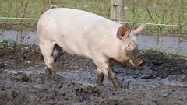

Рыло - это часть головы у свиней. Напоминая о рыле, Крылов застав-ляет нас увидеть саму голову Свиньи. Чем же занята эта голова? (*Она ковыряет землю*.) Этим и ограничиваются умственные интересы и потребности хрюшки.

Вот и Дуб говорит вроде бы о рыле:

**Когда бы вверх могла поднять ты рыло…**

- 6 -

В прямом или перенóсном значении употребляет он слово *рыло*? (*В переносном; вместо «поднять голову» говорит «поднять рыло».*) Дуб *примолвил* о Свинье так, будто бы у ней нет головы, а есть только рыло. Сказано грубо, но справедливо.

А теперь скажите: из тех слов, которые мы вычеркнули, хотя бы одно оказалось лишним?.. Именно ими вырисовывается образ того ленивого, обжористого и туповатого существа, у которого все эти качества хорошо гармонируют с её главным качеством: неблагодар-ностью.

Мы прочитали басню без её моральной концовки. Давайте перечита-ем её текст полностью.

        Свинья под Дубом вековым  
Наелась желудей досыта, до отвала;  
        Наевшись, выспалась под ним;  
        Потом, глаза продравши, встала  
И рылом подрывать у Дуба корни стала.  
        “Ведь это дереву вредит, -  
Ей с Дубу Ворон говорит, -  
Коль корни обнажишь, оно засохнуть может”.  
        “Пусть сохнет, - говорит Свинья, -  
        Ничуть меня то не тревожит,  
        В нём проку мало вижу я,  
Хоть век его не будь, ничуть не пожалею;  
Лишь были б жёлуди: ведь я от них жирею”.  
“Неблагодарная! - примолвил Дуб ей тут, -  
        Когда бы вверх могла поднять ты рыло,  
            Тебе бы видно было,  
        Что эти жёлуди на мне растут”.  
________  
        Невежда также в ослепленье  
        Бранит науки и ученье,  
        И все учёные труды,  
Не чувствуя, что он вкушает их плоды.  
*1823 г.*

*- 7 -*

Басня рассказывает о Свинье, а её мораль обращена к невеждам. Свинья в басне Крылова - это образ кого? (*Невежды*.)

Скажите, кого называют невеждой? (*Невежда - это малообразован-ный, малознающий человек*.)  
Что бранит, ругает невежда? Прочтите.   
**Бранит науки и ученье,**  
**И все учёные труды.**  
  
Смотрим строчку первую:  
**Невежда также в ослепленье…**  
Подберите однокорневые слова к существительному ослепленье. (*Ослеп, ослепнуть, слепой*.)  
Скажите, кому Крылов уподобляет невежду?..  
Невежда подобен человеку, который находится в состоянии ослепле-ния, лишён зрения, не видит.  
Но одинаково ли наше отношение в жизни к слепому и к невежде? Слепой вызывает в нас чувство сострадания, желание помочь ему. А невежда отталкивает от себя, он обычно смешон и малоинтересен.

В басне Свинья ленива, обжориста, туповата и неблагодарна. Все эти качества хорошо увязываются с её невежеством. Если проявим внимание к тому, что говорит о себе Свинья, узнаем и цель её жизни. Найдите эти слова. (*Я от них жирею.*)

Вот цель её жизни: жиреть.  
Чтобы жиреть, что ей надо? (*Чтоб были жёлуди*.)  
Невежде-Свинье нужны жёлуди, а Дуб ей не нужен.  
Прочтите, какой длинной тирадой в ответ на замечание Ворона разразилась она о Дубе.  
  
**“Пусть сохнет, - говорит Свинья, -**  
**Ничуть меня то не тревожит,**  
**В нём проку мало вижу я,**  
**Хоть век его не будь, ничуть не пожалею…”**

- 8 -

Почему Свинья «ничуть не пожалеет» Дуба, если даже засохнет этот «вековой» гигант? (*Потому что не видит в нём много проку*.)

Слово **прок** теперь является устаревшим словом. Знакомо оно вам?.. А во времена Крылова, два столетия тому назад, не требовалось объяснять его. Подумайте, каким словом его можно заменить: *В нём мало вижу я…* чего? (*Пользы*.) Какое значение напрашивается для устаревшего существительного *прок*? (*«Польза»*.) Проверим свою догадку по Викисловарю... Мы не ошиблись.

Находясь в «ослепленье», Свинья не знает, что жёлуди растут на дубах, не «чувствует», что вкушает их плоды.

А почему находится как бы «в ослепленье»? Вспомните, как это объясняет Дуб. (*Потому что не может поднять голову, чтобы взглянуть вверх.*)

Как думаете, сожалеет ли эта Свинья о том, что не может поднять голову и взглянуть вверх?.. Понимает ли она, что находится «в ослепленье»?.. Задумалась ли она над тем, что *примолвил* ей Дуб?..

В образе Свиньи Крылов изобразил человека-невежду. По вашему мнению, удачное ли сравнение подобрал для невежд баснописец?..

О баснях говорят, что они учат чему-нибудь читателя.

Конечно, учат. Но сила басен И. А. Крылова не в том, что они «учат».

Как вы думаете, из тех, кто прочитал басню «Свинья под Дубом», найдутся ли такие, которых не устрашила бы даже мысль оказаться хотя бы чем-то похожим на Свинью этой басни?..